МИНИСТЕРСТВО НАУКИ И ВЫСШЕГО ОБРАЗОВАНИЯ
РОССИЙСКОЙ ФЕДЕРАЦИИ
Федеральное государственное автономное образовательное учреждение
высшего образования
«МОСКОВСКИЙ ПОЛИТЕХНИЧЕСКИЙ УНИВЕРСИТЕТ»
КУРСОВАЯ РАБОТА
по дисциплине «Методы машинного обучения»
на тему «Анализ данных о пассажирах авиакомпаний с использованием технологий визуализации»
Выполнил: студент группы 231-329
Арутюнян Ф.
Проверил: ____________________
Москва, 2026
СОДЕРЖАНИЕ

ВВЕДЕНИЕ
Оценка удовлетворённости пассажиров является одной из ключевых задач авиационной отрасли: от неё зависят лояльность клиентов, повторные покупки билетов и репутация перевозчика. Массовые опросы пассажиров формируют большие объёмы данных, ручной анализ которых невозможен. Методы машинного обучения позволяют автоматически выявлять факторы, влияющие на удовлетворённость, и предсказывать её для новых пассажиров.
Целью настоящей работы является анализ данных о пассажирах авиакомпаний с применением технологий визуализации и построение моделей машинного обучения, предсказывающих удовлетворённость пассажира полётом.
Для достижения цели решаются следующие задачи: выбор и описание набора данных; предварительный анализ и предобработка; описательный анализ с визуализацией распределений признаков; применение методов обучения без учителя; обучение и сравнение не менее четырёх моделей классификации; оценка моделей по комплексу метрик; улучшение моделей и анализ результатов.
Работа выполнена на языке Python в среде Jupyter Notebook с использованием библиотек pandas, matplotlib, seaborn и scikit-learn. Полный код работы доступен в публичном репозитории: https://github.com/USERNAME/airline-passenger-satisfaction. Ноутбук воспроизводится от начала до конца без ошибок; все случайные процессы зафиксированы (random_state = 42).

1 Описание набора данных и постановка задачи
В работе используется публичный набор данных Airline Passenger Satisfaction, размещённый на платформе Kaggle [1]. Набор содержит результаты опроса пассажиров авиакомпании: 129 880 записей, каждая из которых соответствует одному пассажиру, 22 признака и бинарную целевую переменную satisfaction со значениями «satisfied» (удовлетворён) и «neutral or dissatisfied» (нейтрален или не удовлетворён).
Признаки делятся на три группы. Первая группа — анкетные данные пассажира: пол (Gender), возраст (Age), тип клиента (Customer Type: лояльный или нелояльный). Вторая группа — параметры полёта: цель поездки (Type of Travel: деловая или личная), класс обслуживания (Class: Eco, Eco Plus, Business), дальность перелёта (Flight Distance), задержки вылета и прилёта в минутах. Третья группа — 14 оценок аспектов сервиса по шкале от 1 до 5 (значение 0 означает, что оценка не поставлена): Wi-Fi на борту, удобство онлайн-бронирования и онлайн-посадки, комфорт кресла, питание, развлечения на борту, чистота и другие.
Задача формулируется как задача бинарной классификации: по признакам пассажира и его оценкам сервиса предсказать значение целевой переменной. Практическая ценность решения состоит в выявлении факторов, наиболее сильно влияющих на удовлетворённость: это позволяет авиакомпании направлять ресурсы на улучшение именно тех аспектов сервиса, которые определяют лояльность пассажиров.
На Kaggle набор данных распространяется в виде двух файлов (train.csv — 103 904 записи и test.csv — 25 976 записей). В работе оба файла объединяются в одну таблицу, после чего разбиение на обучающую и тестовую выборки выполняется самостоятельно с обоснованием пропорций (раздел 5).
df_train_raw = pd.read_csv('data/train.csv')
df_test_raw = pd.read_csv('data/test.csv')
df = pd.concat([df_train_raw, df_test_raw], ignore_index=True)
# Размер таблицы: 129880 строк, 25 столбцов

2 Предварительный анализ и предобработка данных

2.1 Предварительный анализ
Предварительный анализ показал следующее. Таблица содержит 129 880 записей и 25 столбцов, из которых два (номер строки Unnamed: 0 и идентификатор пассажира id) не несут информации для модели. Пропущенные значения присутствуют только в признаке Arrival Delay in Minutes — 393 записи (0,30 % выборки). Полных дубликатов строк нет. Категориальных признаков пять: Gender, Customer Type, Type of Travel, Class и целевая переменная satisfaction.
Классы целевой переменной близки к балансу: 73 452 записи (56,6 %) относятся к классу «neutral or dissatisfied» и 56 428 записей (43,4 %) — к классу «satisfied». Благодаря этому доля верных ответов (accuracy) является адекватной метрикой качества, однако дополнительно используются precision, recall, F1 и ROC-AUC.

2.2 Предобработка
Предобработка включала следующие шаги. Технические столбцы Unnamed: 0 и id удалены. Пропуски в Arrival Delay in Minutes заполнены медианой (равной 0): распределение задержек сильно скошено вправо, поэтому медиана является более устойчивой оценкой центра, чем среднее. Бинарные категориальные признаки закодированы значениями 0/1. Признак Class закодирован порядково (Eco = 0, Eco Plus = 1, Business = 2), поскольку классы обслуживания естественно упорядочены и применение прямого кодирования (one-hot) уничтожило бы эту информацию. Целевая переменная закодирована как 0 («neutral or dissatisfied») и 1 («satisfied»).
df = df.drop(columns=['Unnamed: 0', 'id'])
median_delay = df['Arrival Delay in Minutes'].median()
df['Arrival Delay in Minutes'] = df['Arrival Delay in Minutes'].fillna(median_delay)
df['Gender'] = df['Gender'].map({'Female': 0, 'Male': 1})
df['Class'] = df['Class'].map({'Eco': 0, 'Eco Plus': 1, 'Business': 2})
df['satisfaction'] = df['satisfaction'].map(
{'neutral or dissatisfied': 0, 'satisfied': 1})
После предобработки все признаки являются числовыми, пропуски отсутствуют.

3 Описательный анализ данных

3.1 Шкалы измерения признаков
Таблица 1 — Шкалы измерения признаков набора данных
Шкала | Признаки
Номинальная | Gender, Customer Type, Type of Travel
Порядковая | Class; 14 оценок сервиса по шкале 1–5 (0 — нет оценки)
Абсолютная | Age, Flight Distance, задержки вылета и прилёта
Бинарная (целевая) | satisfaction

3.2 Распределения признаков
Распределение целевой переменной приведено на рисунке 1, распределения количественных признаков — на рисунке 2, оценок сервиса — на рисунке 3, категориальных признаков — на рисунке 4.
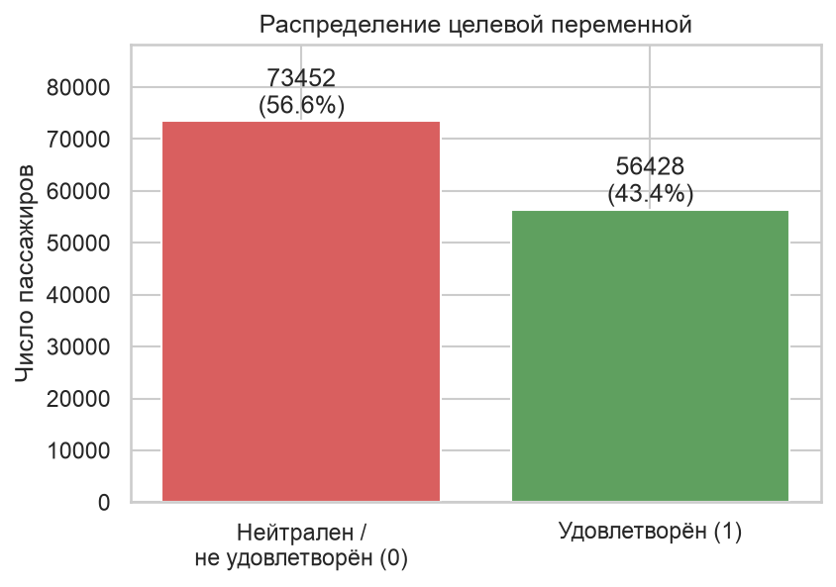
Рисунок 1 — Распределение целевой переменной
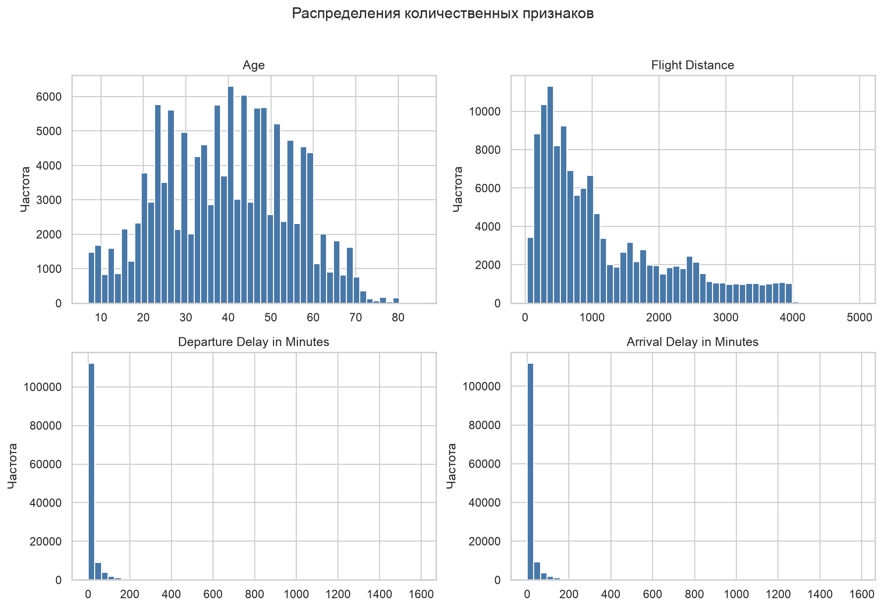
Рисунок 2 — Распределения количественных признаков
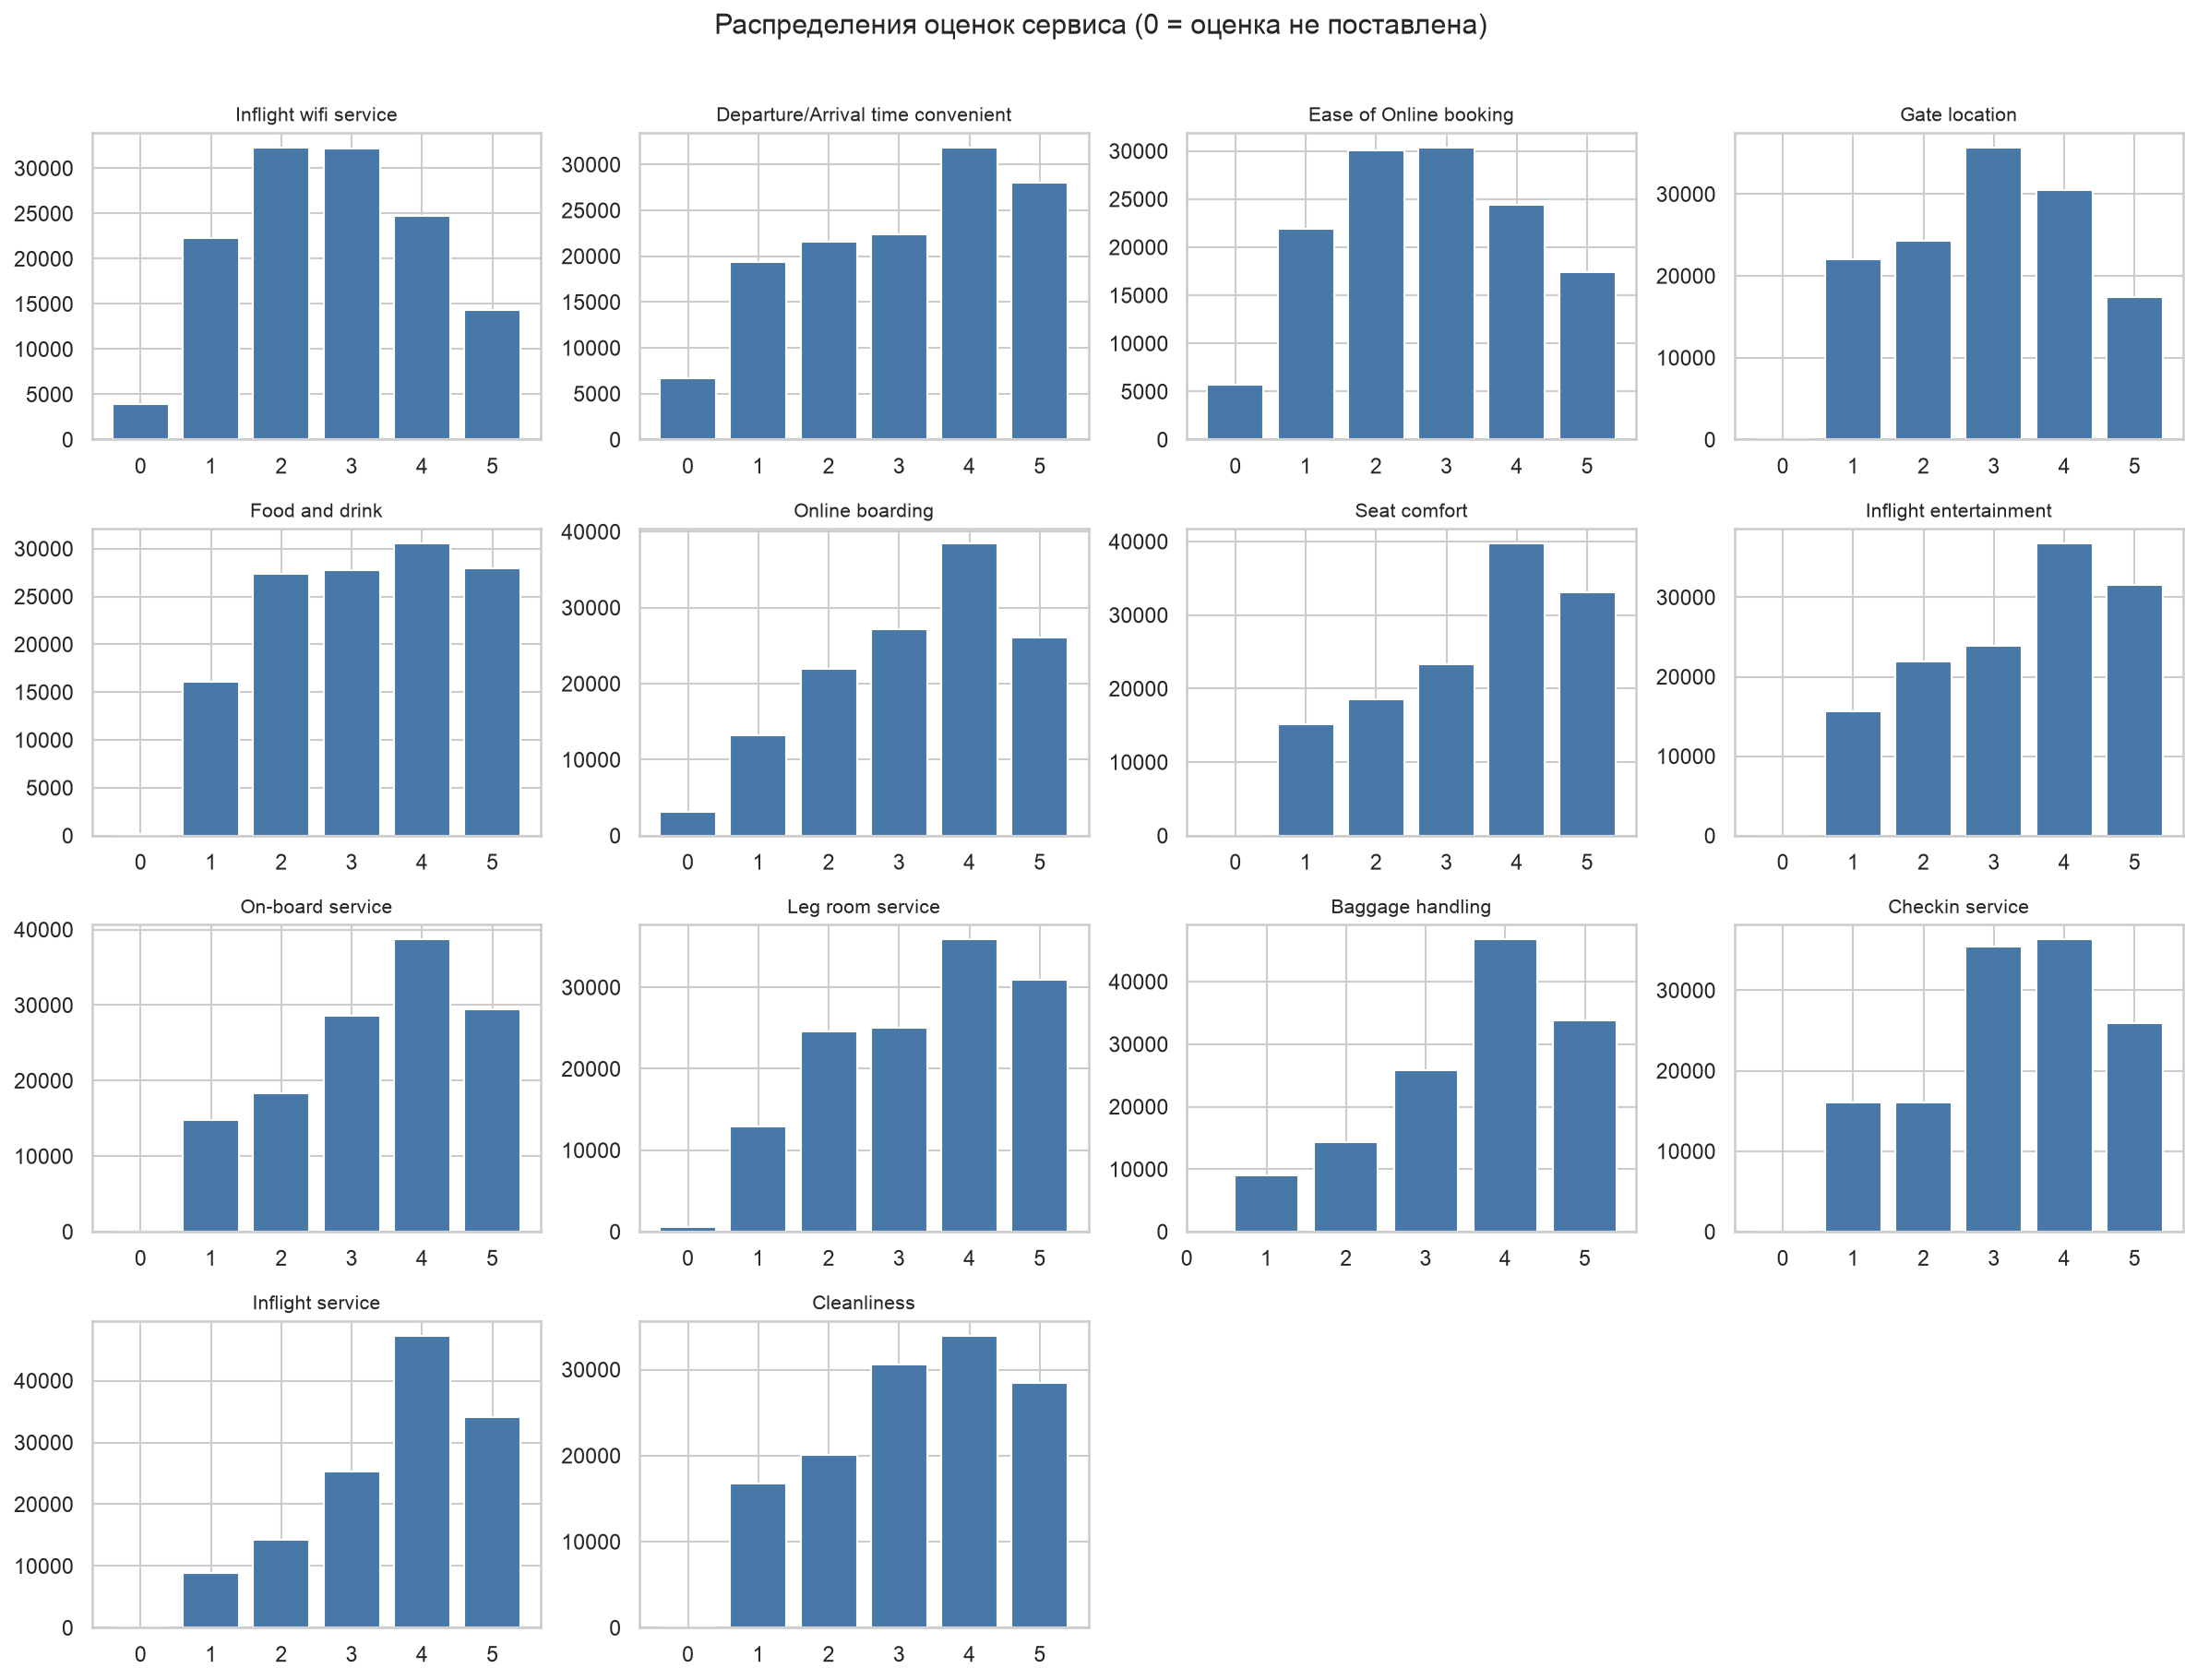
Рисунок 3 — Распределения оценок сервиса
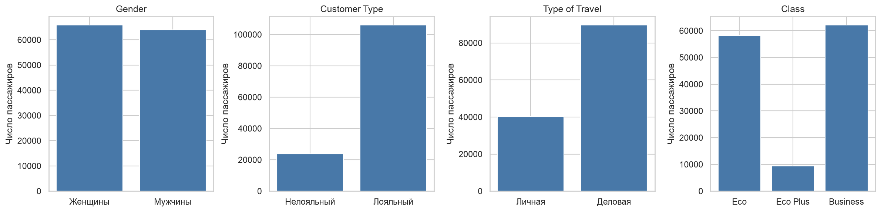
Рисунок 4 — Распределения категориальных признаков
Возраст пассажиров распределён относительно симметрично с центром около 40 лет. Дальность перелёта и задержки имеют выраженную правостороннюю асимметрию: 56,5 % рейсов выполнены без задержки вылета, при этом максимальная задержка составляет 1592 минуты (около 27 часов).

3.3 Аномальные значения
Поиск аномальных значений выполнен с помощью диаграмм «ящик с усами» (рисунок 5). Большие задержки формально являются выбросами, однако представляют собой реальные события, а не ошибки измерения, поэтому их удаление исказило бы данные. Выбросы сохранены: модели на основе деревьев к ним устойчивы, а для чувствительных к масштабу моделей на этапе улучшения применена стандартизация признаков.
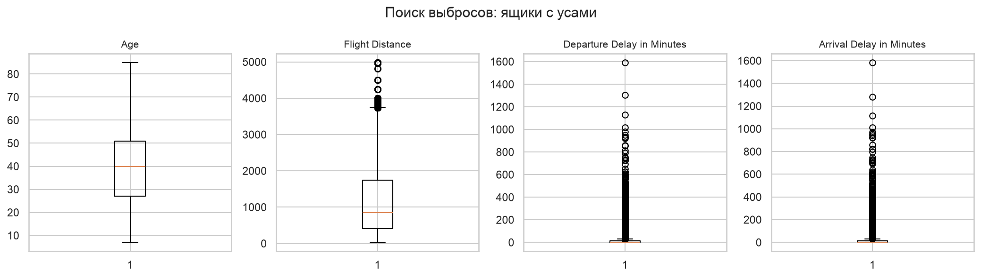
Рисунок 5 — Диаграммы «ящик с усами» количественных признаков

3.4 Статистическое описание и проверка на нормальность
Для количественных признаков вычислены математическое ожидание и дисперсия, а также выполнена проверка на нормальность критерием Шапиро — Уилка на случайной подвыборке объёмом 5000 наблюдений (таблица 2). Для всех признаков p-value существенно меньше уровня значимости 0,05, следовательно, гипотеза о нормальности отвергается. По этой причине в описательном анализе наряду со средним используются медиана и квартили.
Таблица 2 — Статистики количественных признаков и проверка нормальности
Признак | Среднее | Дисперсия | p-value | Вывод
Age | 39,43 | 228,60 | 1,4·10⁻¹⁸ | не нормальное
Flight Distance | 1190,32 | 994 911 | 3,8·10⁻⁵⁴ | не нормальное
Departure Delay | 14,71 | 1449,41 | 9,6·10⁻⁸⁴ | не нормальное
Arrival Delay | 15,05 | 1475,82 | 1,9·10⁻⁸³ | не нормальное

3.5 Корреляционный анализ
Коррелограмма признаков приведена на рисунке 6, корреляции признаков с целевой переменной — на рисунке 7. Наиболее сильно с удовлетворённостью связаны оценка онлайн-посадки Online boarding (r = 0,50), класс обслуживания Class (r = 0,49), тип поездки Type of Travel (r = 0,45), развлечения на борту (r = 0,40) и комфорт кресла (r = 0,35). Практически неинформативны признаки Gender (r ≈ 0,01), Gate location (r ≈ 0,00) и Departure/Arrival time convenient (r ≈ −0,05).
Выявлены сильно коррелированные пары признаков: задержки вылета и прилёта (r = 0,96) фактически дублируют друг друга; связаны также оценки Ease of Online booking и Inflight wifi service (r = 0,71) и группа оценок Cleanliness — Food and drink — Seat comfort — Inflight entertainment (r = 0,66–0,69). Эти наблюдения использованы при отборе признаков на этапе улучшения моделей.
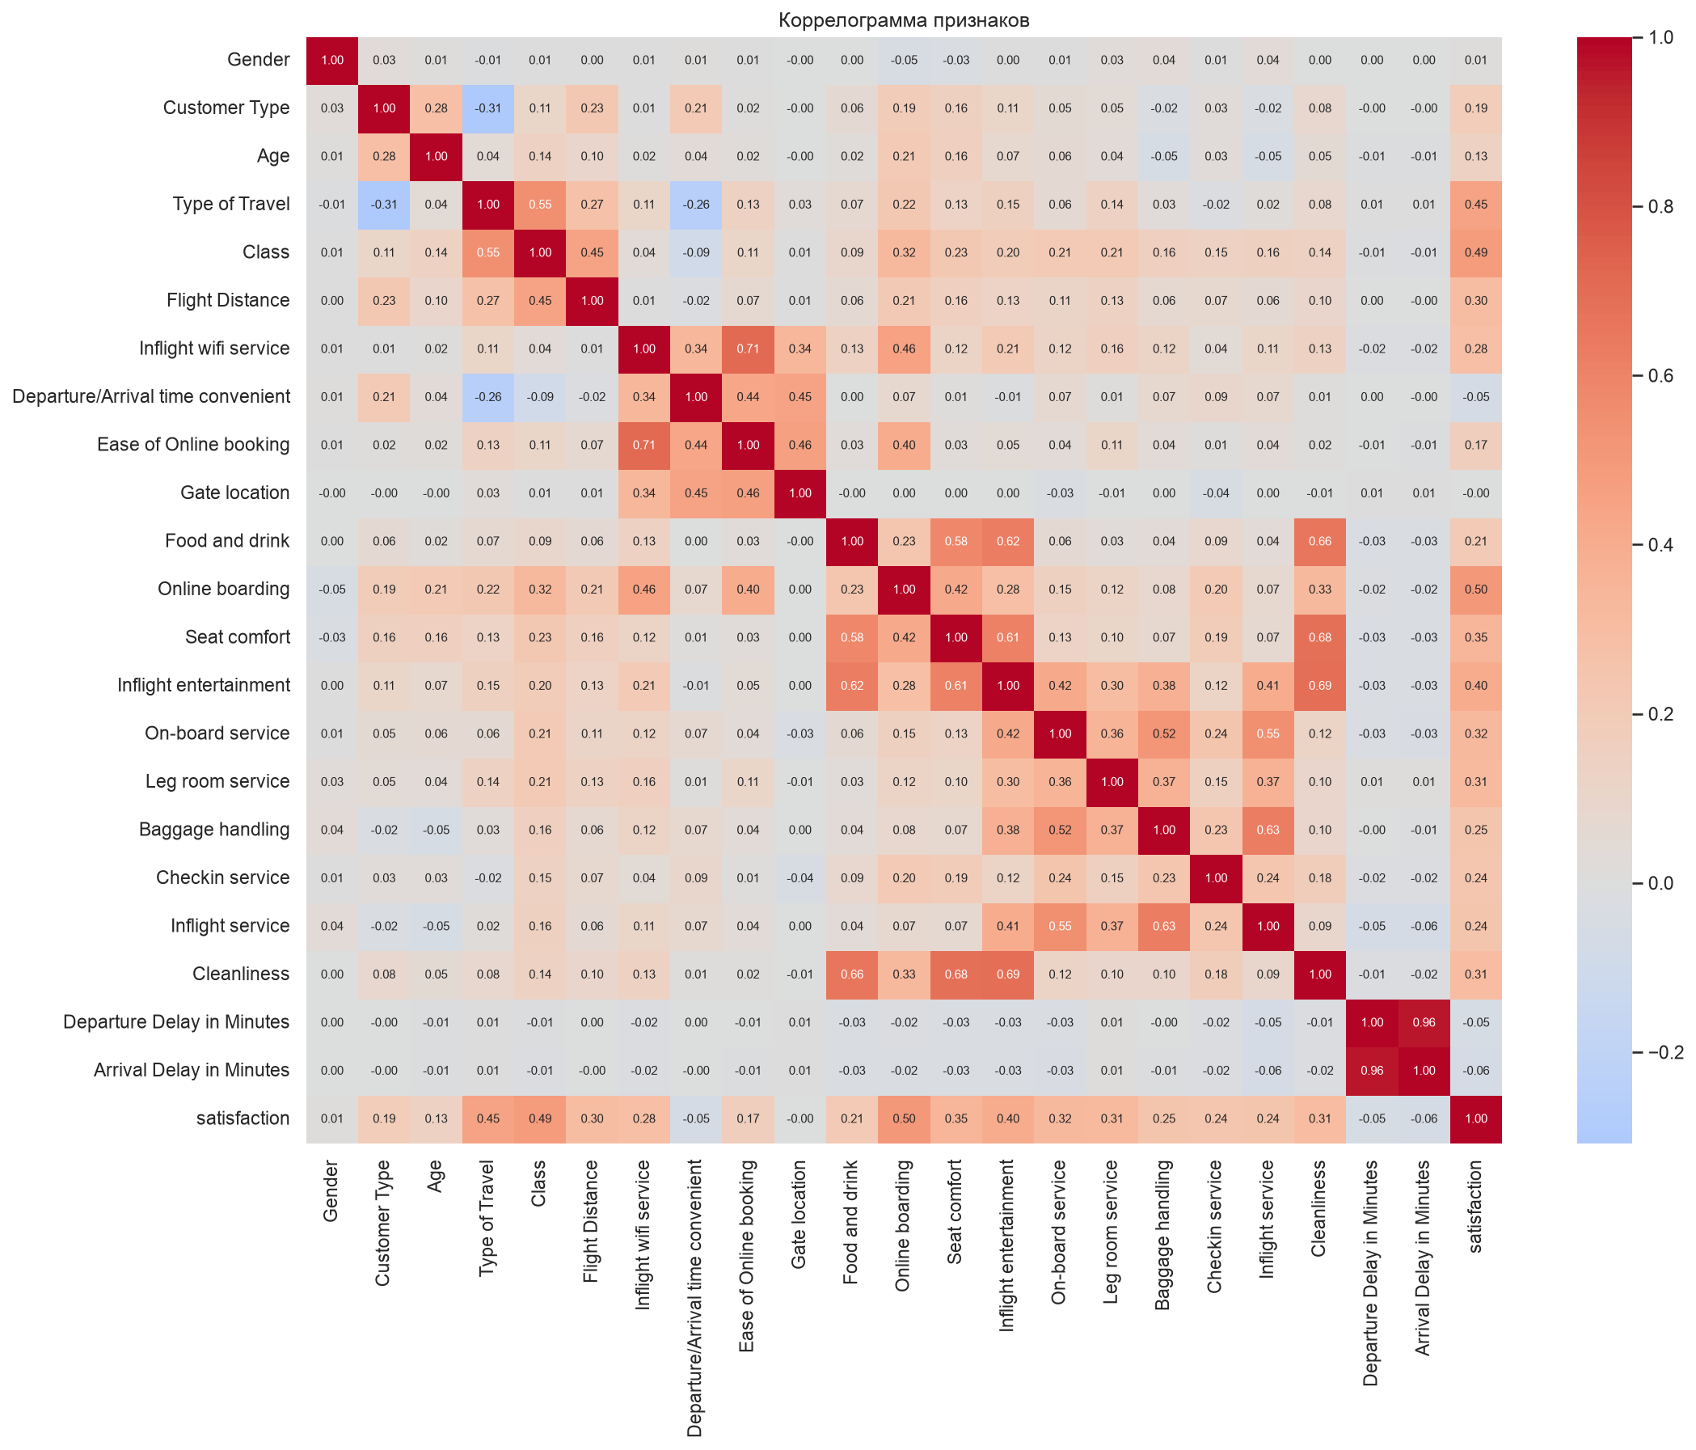
Рисунок 6 — Коррелограмма признаков
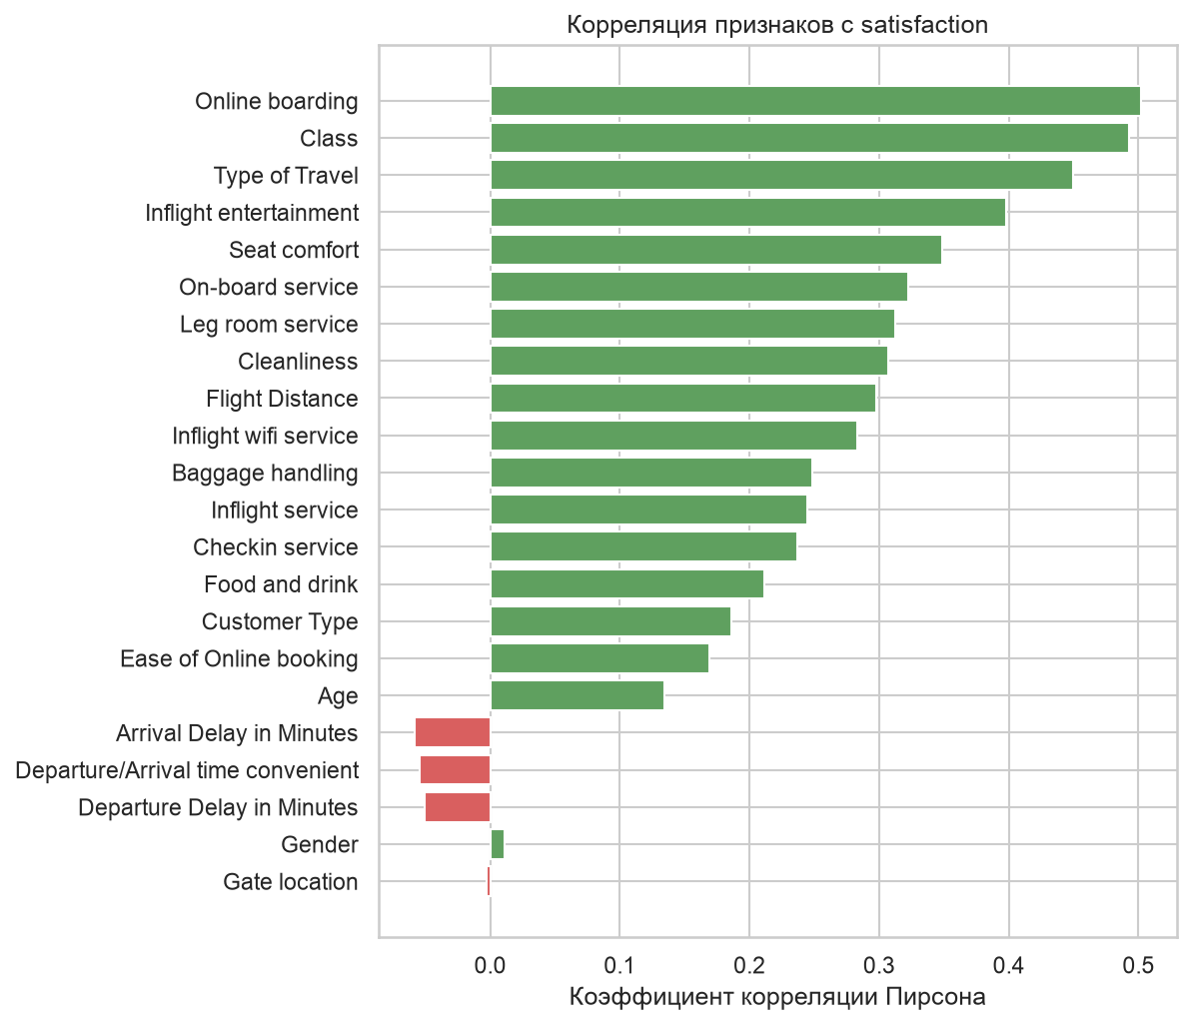
Рисунок 7 — Корреляция признаков с целевой переменной
Совместные распределения ключевых признаков и целевой переменной (рисунок 8) показывают, что доля удовлетворённых растёт с классом обслуживания и оценкой онлайн-посадки, а пассажиры среднего возраста (40–60 лет) удовлетворены чаще молодых.
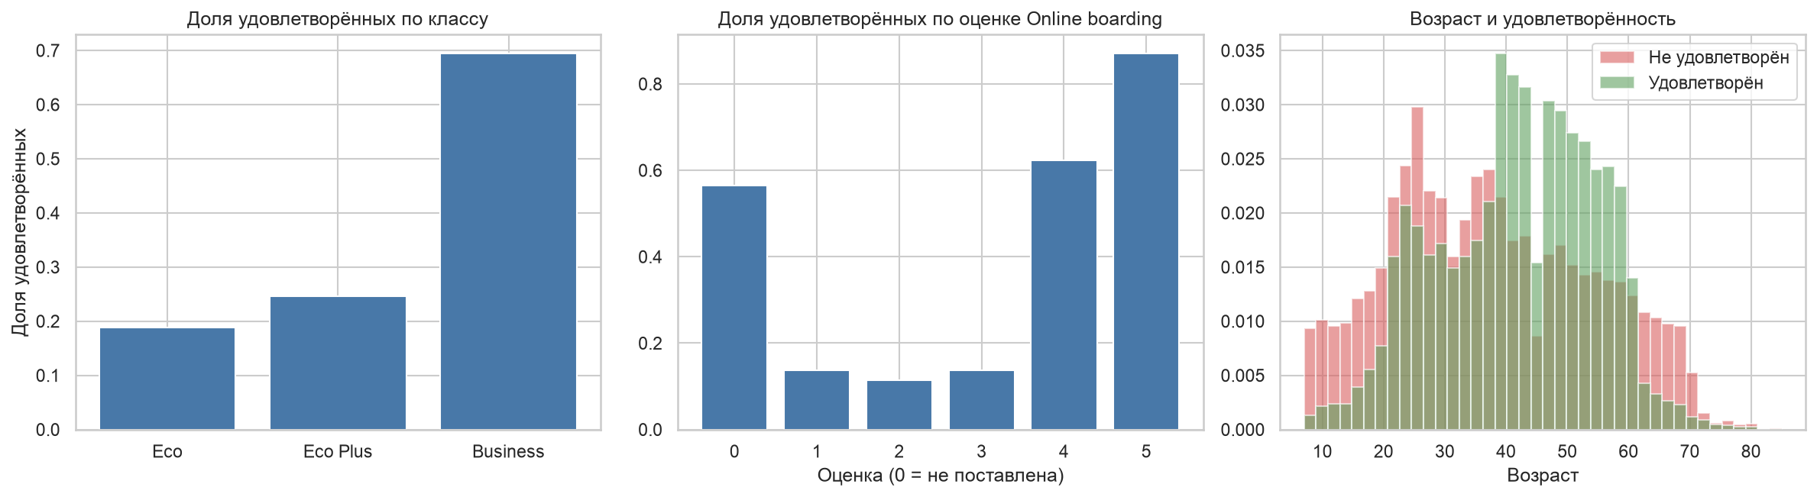
Рисунок 8 — Совместные распределения признаков и целевой переменной

4 Обучение без учителя
Для исследования структуры данных применены метод главных компонент (PCA) и кластеризация K-Means. Перед их применением признаки стандартизированы, поскольку оба метода основаны на расстояниях между объектами.
Две первые главные компоненты объясняют 29,4 % дисперсии (18,6 % и 10,8 %), что говорит о существенной многомерности данных. Проекция выборки на плоскость главных компонент приведена на рисунке 9: классы удовлетворённости заметно перемешаны. Кластеризация K-Means с двумя кластерами даёт скорректированный индекс Рэнда 0,28 относительно истинных классов (при максимуме 1), то есть найденные кластеры лишь частично совпадают с классами удовлетворённости и отражают скорее тип поездки и класс обслуживания.
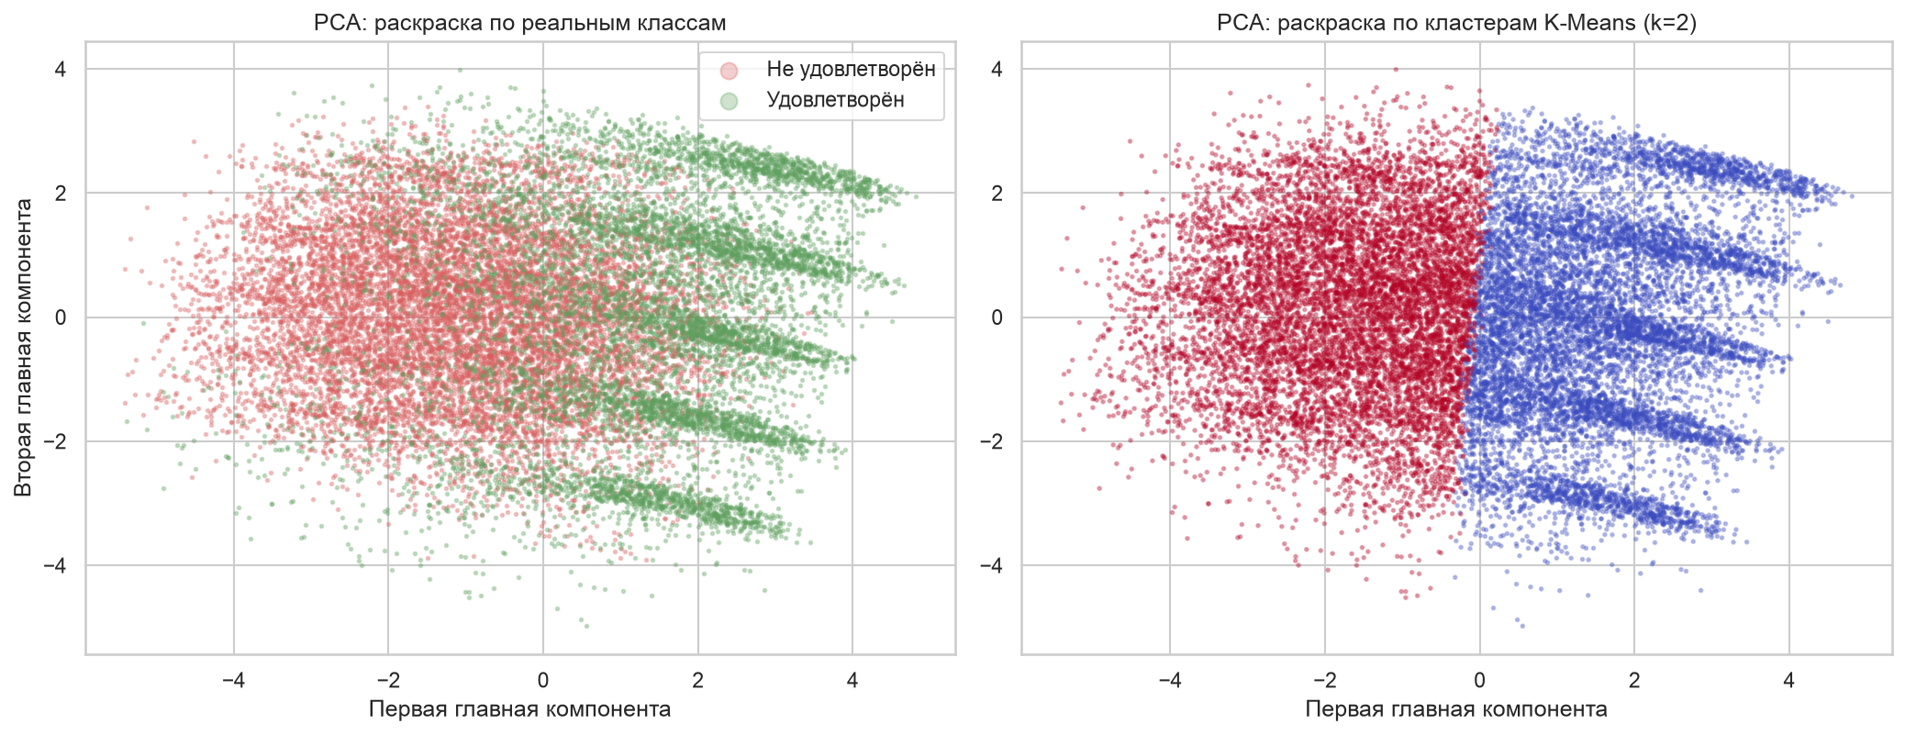
Рисунок 9 — Проекция данных на две главные компоненты: истинные классы (слева) и кластеры K-Means (справа)
Из результатов следует, что задача не решается методами без учителя: для качественного предсказания необходимы модели обучения с учителем, использующие метки классов.
X_scaled = StandardScaler().fit_transform(X_all)
pca = PCA(n_components=2, random_state=RANDOM_STATE)
X_pca = pca.fit_transform(X_scaled)
kmeans = KMeans(n_clusters=2, n_init=10, random_state=RANDOM_STATE)
clusters = kmeans.fit_predict(X_scaled)

5 Обучение моделей классификации

5.1 Разделение на обучающую и тестовую выборки
Использовано случайное разбиение с перемешиванием: записи набора данных представляют собой независимые анкеты разных пассажиров, временная структура отсутствует, поэтому временное или последовательное разбиение не требуется. Выбрана пропорция 75/25: обучающая выборка составила 97 410 записей, тестовая — 32 470. Такой объём тестовой выборки обеспечивает стандартную ошибку оценки accuracy менее 0,3 %. Разбиение выполнено со стратификацией по целевой переменной: доля класса «satisfied» в обеих выборках одинакова и равна 43,4 %.
X_train, X_test, y_train, y_test = train_test_split(
X, y, test_size=0.25, stratify=y, random_state=RANDOM_STATE)

5.2 Выбор моделей
Обучены четыре модели классификации принципиально разной природы. Логистическая регрессия — линейная модель, используемая как интерпретируемый базовый уровень. Метод k ближайших соседей (KNN) — метрический метод, относящий объект к классу большинства среди похожих объектов. Дерево решений — нелинейная модель на основе правил, устойчивая к масштабу признаков. Случайный лес — ансамбль деревьев на случайных подвыборках, как правило превосходящий отдельное дерево по качеству и устойчивости к переобучению. Все модели сначала обучены с параметрами по умолчанию на нестандартизованных данных, что образует базовую точку для этапа улучшения.
models = {
'Логистическая регрессия': LogisticRegression(max_iter=1000),
'K ближайших соседей': KNeighborsClassifier(n_jobs=-1),
'Дерево решений': DecisionTreeClassifier(random_state=RANDOM_STATE),
'Случайный лес': RandomForestClassifier(random_state=RANDOM_STATE),
}
for name, model in models.items():
model.fit(X_train, y_train)

6 Оценка и улучшение моделей

6.1 Метрики базовых моделей
Качество моделей оценено на тестовой выборке по пяти метрикам: accuracy (доля верных ответов), precision (точность), recall (полнота), F1 (гармоническое среднее точности и полноты) и ROC-AUC (площадь под ROC-кривой). Результаты базовых моделей приведены в таблице 3, матрицы ошибок — на рисунке 10, ROC-кривые — на рисунке 11.
Таблица 3 — Метрики базовых моделей на тестовой выборке
Модель | Accuracy | Precision | Recall | F1 | ROC-AUC
Логистическая регрессия | 0,8686 | 0,8560 | 0,8387 | 0,8472 | 0,9238
K ближайших соседей | 0,7528 | 0,7346 | 0,6747 | 0,7034 | 0,8102
Дерево решений | 0,9464 | 0,9377 | 0,9391 | 0,9384 | 0,9456
Случайный лес | 0,9622 | 0,9719 | 0,9403 | 0,9558 | 0,9940
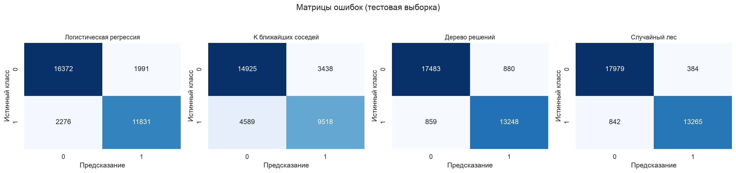
Рисунок 10 — Матрицы ошибок базовых моделей
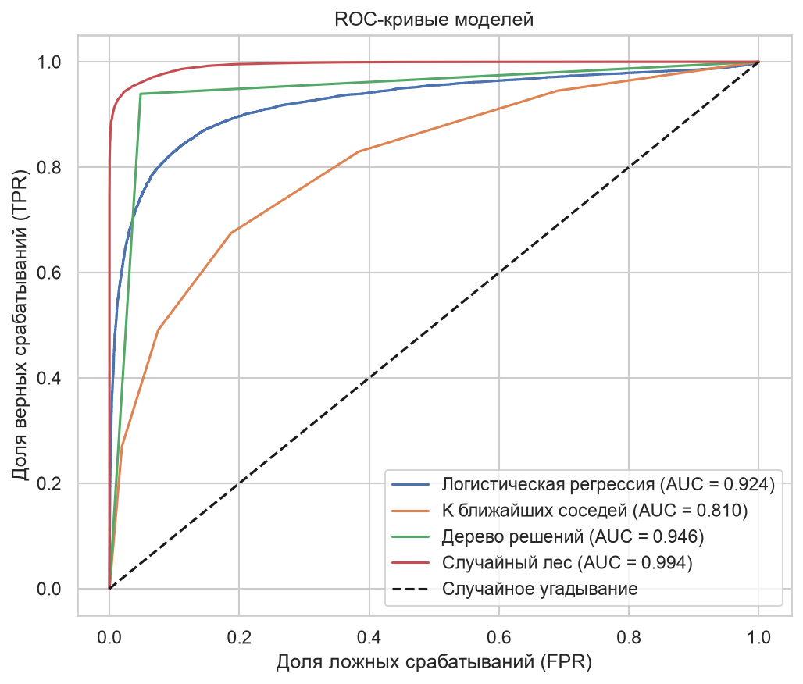
Рисунок 11 — ROC-кривые базовых моделей
Лучшей базовой моделью является случайный лес (accuracy 0,962; ROC-AUC 0,994). Низкий результат KNN (0,753) объясняется отсутствием масштабирования: евклидово расстояние между пассажирами почти полностью определяется признаком Flight Distance, значения которого на порядки превышают оценки сервиса. Отставание логистической регрессии (0,869) указывает на существенную нелинейность зависимости целевой переменной от признаков.

6.2 Улучшение моделей
Применены три приёма улучшения. Во-первых, стандартизация признаков (StandardScaler) для чувствительных к масштабу моделей: accuracy KNN выросла с 0,7528 до 0,9283 (на 17,5 процентного пункта), логистической регрессии — с 0,8686 до 0,8747. Во-вторых, отбор признаков: удалены четыре малоинформативных или дублирующих признака (Gender, Gate location, Departure/Arrival time convenient, Departure Delay in Minutes); accuracy случайного леса при этом не снизилась (0,9622 → 0,9624), что подтверждает избыточность удалённых признаков. В-третьих, подбор гиперпараметров случайного леса по сетке из 12 комбинаций (число деревьев, глубина, минимальный размер листа) с трёхкратной кросс-валидацией; итоговая accuracy составила 0,9627. Сравнение до и после улучшений приведено в таблице 4.
pipe = Pipeline([('scaler', StandardScaler()),
('model', KNeighborsClassifier(n_jobs=-1))])
param_grid = {
'n_estimators': [100, 200],
'max_depth': [15, 25, None],
'min_samples_leaf': [1, 3],
}
grid = GridSearchCV(RandomForestClassifier(random_state=RANDOM_STATE),
param_grid, cv=3, scoring='accuracy', n_jobs=-1)
Таблица 4 — Сравнение метрик до и после улучшения
Модель | Accuracy до | Accuracy после | Прирост, п. п.
KNN (стандартизация) | 0,7528 | 0,9283 | +17,55
Логистическая регрессия (стандартизация) | 0,8686 | 0,8747 | +0,61
Случайный лес (отбор признаков) | 0,9622 | 0,9624 | +0,02
Случайный лес (подбор гиперпараметров) | 0,9622 | 0,9627 | +0,05
Наибольший эффект дала стандартизация для KNN. Малый прирост от подбора гиперпараметров означает, что параметры случайного леса по умолчанию уже близки к оптимальным для данной задачи, а модель приблизилась к пределу информативности признаков.

7 Наглядное представление результатов
Итоговое сравнение всех обученных моделей приведено в таблице 5 и на рисунке 12.
Таблица 5 — Итоговое сравнение моделей на тестовой выборке
Модель | Accuracy | Precision | Recall | F1 | ROC-AUC
Случайный лес (подбор) | 0,9627 | 0,9720 | 0,9412 | 0,9563 | 0,9942
Случайный лес | 0,9622 | 0,9719 | 0,9403 | 0,9558 | 0,9940
Дерево решений | 0,9464 | 0,9377 | 0,9391 | 0,9384 | 0,9456
KNN + масштабирование | 0,9283 | 0,9460 | 0,8855 | 0,9148 | 0,9705
Логист. регрессия + масштаб | 0,8747 | 0,8707 | 0,8355 | 0,8528 | 0,9275
Логистическая регрессия | 0,8686 | 0,8560 | 0,8387 | 0,8472 | 0,9238
KNN | 0,7528 | 0,7346 | 0,6747 | 0,7034 | 0,8102
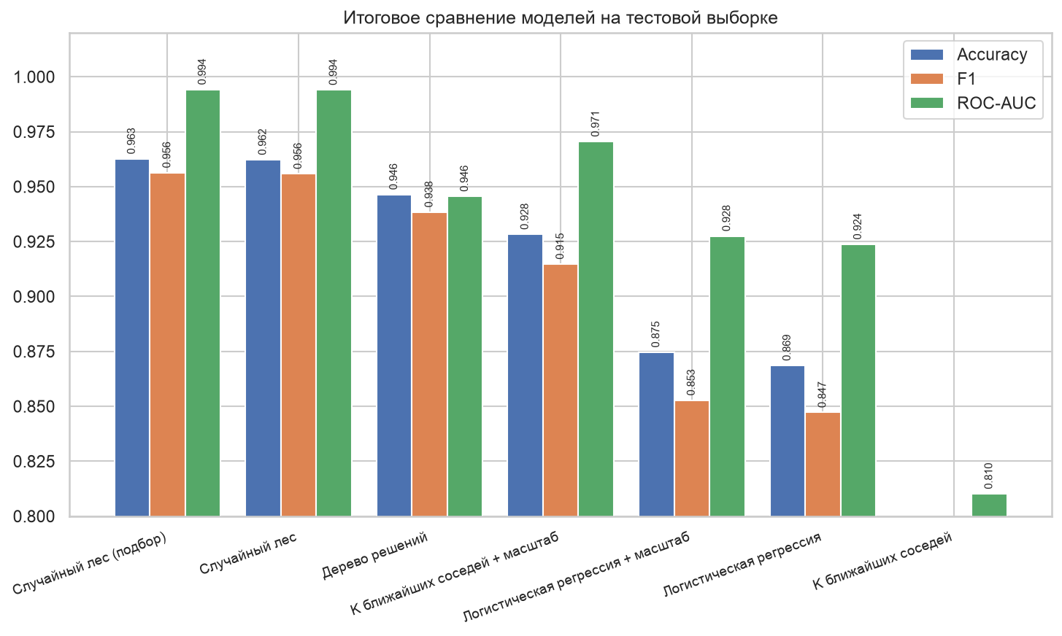
Рисунок 12 — Итоговое сравнение моделей
Важность признаков лучшей модели (рисунок 13) показывает, что главными факторами удовлетворённости являются оценка онлайн-посадки (важность 0,17), качество Wi-Fi на борту (0,14), тип поездки (0,10) и класс обслуживания (0,09). Пол пассажира на удовлетворённость практически не влияет (0,004). Кривая обучения (рисунок 14) демонстрирует сходимость качества на кросс-валидации: объём данных достаточен, дальнейшее увеличение выборки существенного прироста не даст.
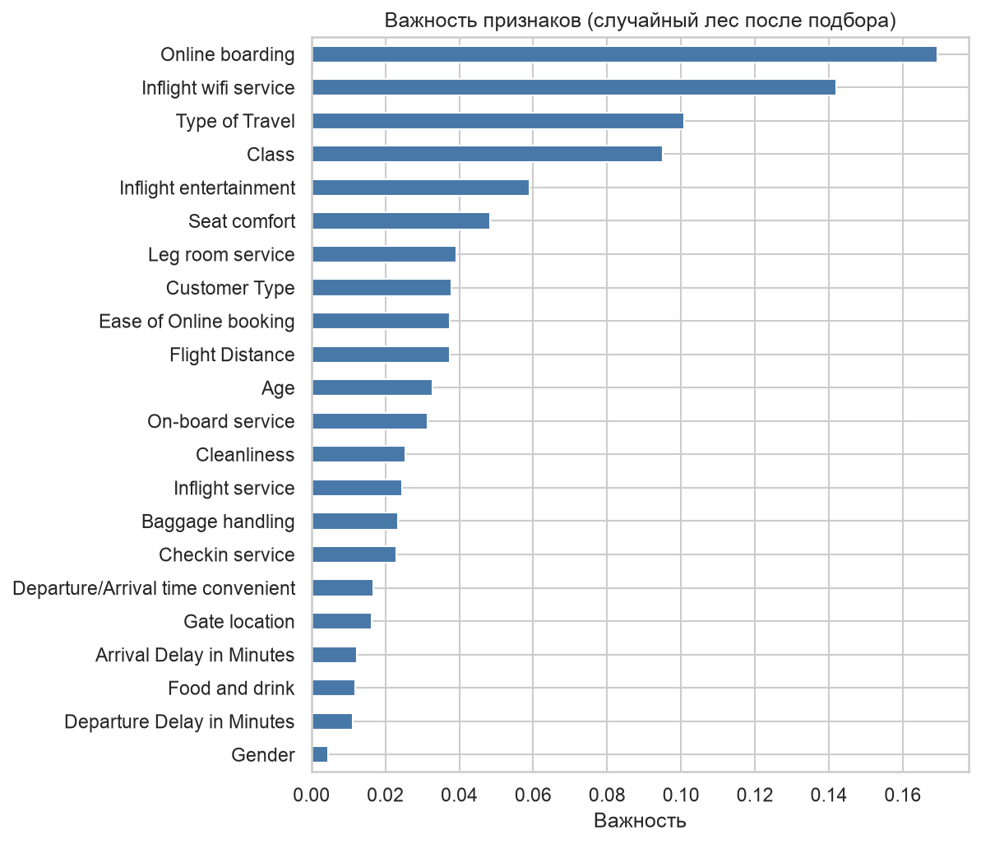
Рисунок 13 — Важность признаков случайного леса
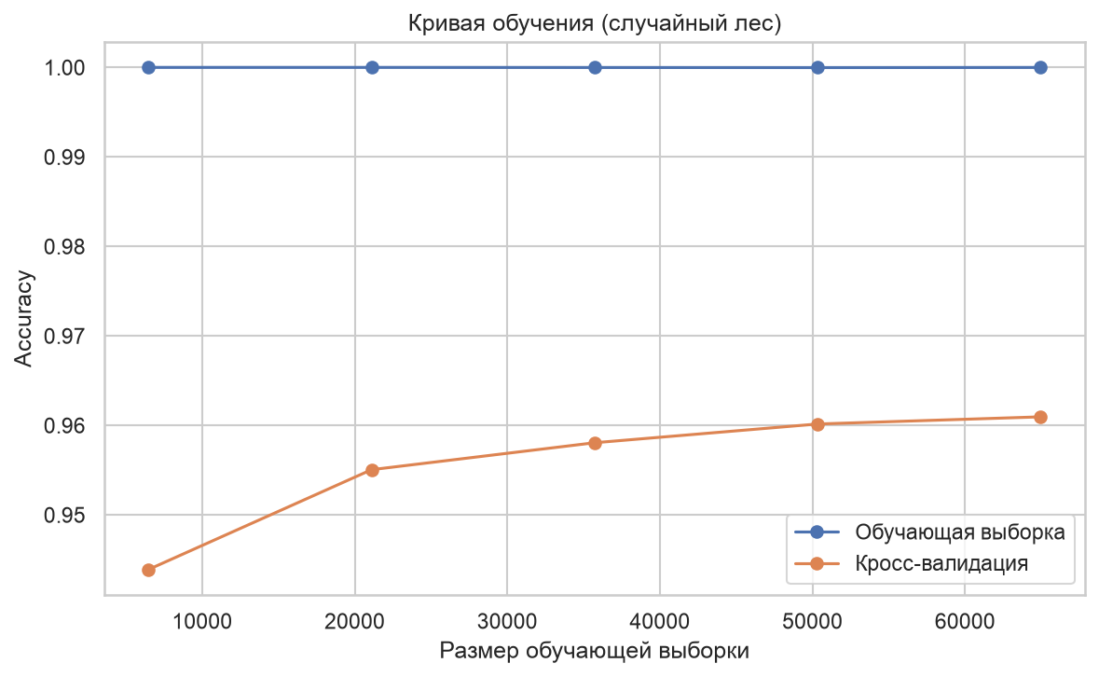
Рисунок 14 — Кривая обучения случайного леса
Сравнение с существующими решениями: в опубликованных на Kaggle решениях по данному набору лучшие результаты составляют accuracy 0,95–0,96 (Random Forest, XGBoost, CatBoost). Полученный в работе результат 0,963 соответствует этому уровню при использовании только стандартных средств scikit-learn.
Перспективы развития работы: применение градиентного бустинга (XGBoost, CatBoost, LightGBM), анализ интерпретируемости модели методом SHAP, калибровка вероятностей, а с практической стороны — переход от анкетных оценок к операционным данным авиакомпании.

ЗАКЛЮЧЕНИЕ
В работе выполнен полный цикл анализа данных о пассажирах авиакомпаний: от загрузки и предобработки набора Airline Passenger Satisfaction (129 880 записей, 22 признака) до построения, оценки и улучшения моделей машинного обучения с широким применением технологий визуализации.
Описательный анализ показал несбалансированность распределений количественных признаков (все они не являются нормальными по критерию Шапиро — Уилка), наличие обоснованно сохранённых выбросов в задержках рейсов, а также выявил наиболее информативные (Online boarding, Class, Type of Travel) и неинформативные (Gender, Gate location) признаки. Методы обучения без учителя (PCA, K-Means) подтвердили, что задача требует обучения с учителем.
Обучены и сравнены четыре модели классификации. Лучший результат показал случайный лес с подобранными гиперпараметрами: accuracy 0,963, F1 0,956, ROC-AUC 0,994 на тестовой выборке из 32 470 записей. Улучшение моделей дало прирост от 0,05 процентного пункта (подбор гиперпараметров леса) до 17,5 процентного пункта (стандартизация признаков для KNN). Главными факторами удовлетворённости пассажиров оказались цифровые сервисы — онлайн-посадка и Wi-Fi на борту, — а также тип поездки и класс обслуживания.
Полученные результаты соответствуют уровню опубликованных решений по данному набору данных и могут служить основой для практических рекомендаций авиакомпаниям по приоритизации инвестиций в качество обслуживания.

СПИСОК ИСПОЛЬЗОВАННЫХ ИСТОЧНИКОВ
1. Airline Passenger Satisfaction : набор данных // Kaggle : [сайт]. — URL: https://www.kaggle.com/datasets/teejmahal20/airline-passenger-satisfaction (дата обращения: 30.08.2026). — Текст : электронный.
2. Pedregosa, F. Scikit-learn: Machine Learning in Python / F. Pedregosa [et al.] // Journal of Machine Learning Research. — 2011. — Vol. 12. — P. 2825–2830.
3. Scikit-learn: документация // scikit-learn.org : [сайт]. — URL: https://scikit-learn.org/stable/ (дата обращения: 30.08.2026). — Текст : электронный.
4. Маккинни, У. Python и анализ данных / У. Маккинни ; пер. с англ. — 3-е изд. — Москва : ДМК Пресс, 2023. — 536 с. — Текст : непосредственный.
5. Hunter, J. D. Matplotlib: A 2D Graphics Environment / J. D. Hunter // Computing in Science & Engineering. — 2007. — Vol. 9, № 3. — P. 90–95.
6. Waskom, M. seaborn: statistical data visualization / M. Waskom // Journal of Open Source Software. — 2021. — Vol. 6, № 60. — Art. 3021.
7. Бринк, Х. Машинное обучение / Х. Бринк, Дж. Ричардс, М. Феверолф ; пер. с англ. — Санкт-Петербург : Питер, 2017. — 336 с. — Текст : непосредственный.
8. Хасти, Т. Основы статистического обучения / Т. Хасти, Р. Тибширани, Дж. Фридман. — 2-е изд. — Москва : Вильямс, 2020. — 768 с. — Текст : непосредственный.

